Приложение №2
к Договору безвозмездного оказания услуг
от «___» _______________ 2025 г. № ____
Сведения о поступивших в приют для животных
животных без владельцев и животных, от права собственности на которых владельцы отказались,
в информационно-телекоммуникационной сети «Интернет»

Фото | Дата отлова | Населенный пункт и адрес отлова | Вид,  пол,  порода | Прибли-зительный возраст | Окрас, характерис-тика волосяного покрова | Наличие ошейника (шлейки), одежды, клетки, переноски, иного транспор-тировоч-ного устройства | Особые отметины и приметы | Наличие / отсутст-вие стерили-зации / кастра-ции | Физическое состояние животного, особенности походки, передвижения, в том числе вследствие травм | Присвоенный идентификационный номер при маркировании  и чипировании | Дата и причина выбытия животного из приюта
1 | 2 | 3 | 4 | 5 | 6 | 7 | 8 | 9 | 10 | 11 | 12
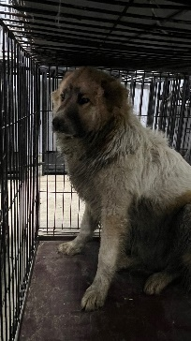 | 18.03.2025г. | Сосновский МР, Ключевка | Собака,  кобель,  б\п | 6л | Бело-рыжий | Нет | Вес 38 кг; высота в холке 60 см | Нет | Удовлетворительное | Бирка №  Чип 900233000489049  Дело №137  Карточка учета № 1 | 19.03.2025 ПВ
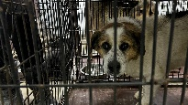 | 18.03.2025г. | Сосновский МР, Ключевка | Собака,  кобель,  б\п | 5л | триколор | Нет | Вес 28 кг; высота в холке 38 см | Нет | Удовлетворительное | Бирка №  Чип 900233000489074  Дело №137  Карточка учета №2 | 19.03.2025 ПВ
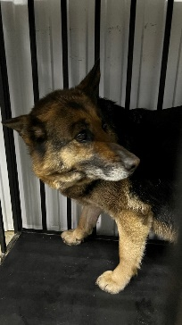 | 18.03.2025г. | Сосновский МР, Нагорный | Собака,  сука,  б\п | 9л | чепрак | Нет | Вес 38 кг; высота в холке 45 см | Нет | Удовлетворительное | Бирка №  Чип 900233000489065  Дело №137  Карточка учета №3 | 21.04.2025 ПМО
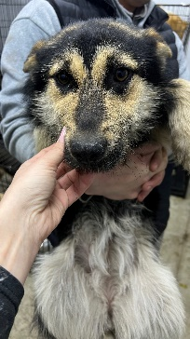 | 18.03.2025г. | Сосновский МР, Нагорный | Собака,  сука,  б\п | 1г | Черно-рыжий | Нет | Вес 21 кг; высота в холке 40 см | Нет | Удовлетворительное | Бирка №  Чип 900233000489038  Дело №137  Карточка учета №4 | 21.04.2025 ПМО

